Série 3 S 2

Exercice N° 1 :
- Compléter les phrases par les mots suivantes : nœuds – nœud- égale –sortants-série - somme - court-circuit
- Dans un circuit ………………….l’intensité de courant est la même en tout point du circuit
- La somme des intensités de courant entrant à un ………………….…est ……………..à la somme des intensités de courant ………………..au nœud .c’est la loi des………………..……..
- Dans un circuit en série, la tension aux bornes de générateur U est égale à la ………..…. des tensions aux bornes des autres dipôles
- Il y a ….quand on relie les deux bornes d’un dipôle par un fil conducteur.
Exercice N° 2 :
On considère le circuit :
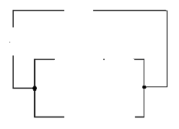

- Combien y a-t-il de nœuds dans le circuit ?
- Représenter dans le schéma les deux ampèremètres qui permettent de mesurer les intensités $I_{1}$ et $I_{2}$
- On a $I_{1}$=60 mA et $I_{2}$ =40 mA
Calculer la valeur de l’intensité I
Exercice N° 3 :
Dans le circuit d’Exercice N° 2
Si on a I = 2 A et $I_{2}$ =400 mA
- rappeler la loi des nœuds ?
- Donner la relation entre $I_{1}$ et $I_{2}$ et I
- Calculer $I_{1}$ en Ampère A

Exercice N° 4 : On a les trois figures suivantes :
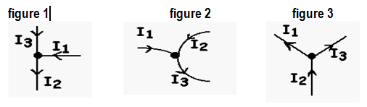

- Pour chacun des cas suivants, donne la relation entre les intensités ?
- Pour figure 1 on a $I_{1}$ = 0.5 mA et $I_{2}$ = 1.5A
Calculer $I_{3}$ en ampère A
Exercice N° 5 :
Soit les deux circuits :
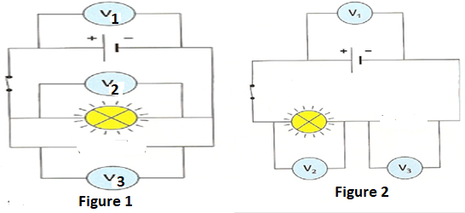
- Sur la figure 1, le voltmètre$V_{1}$, donne le résultat de la mesure : $U_{1}$= 4,5V.
- Quelle est la tension $U_{1}$ mesurée par $V_{2}$ ? justifier votre réponse ?
- Quelle est la tension $U_{1}$ mesurée par $V_{3}$ ? justifier vos calculs
- Sur la figure 2 :
- le voltmètre $V_{1}$ donne $U_{1}$= 4,6V
- Le voltmètre $V_{3}$ indique $U_{3}$=2600 mV
- le voltmètre $V_{2}$ indique $U_{2}$
- Convertir $U_{3}$ en mV
- Donner la relation entre$U_{1}$, $U_{2}$ et $U_{3}$
- Calculer la tension $U_{2}$ de voltmètre $V_{2}$aux bornes de la lampe en volte V
- convertir $U_{2}$ en mV

